|  |
| --- |
| **SPRINT 1: Definiendo el Proyecto - Planificación Scrum** |

|  |  |
| --- | --- |
| **Identificación Proyecto** | |
| Nombre Proyecto: | Tienda de camisetas_C3niv |
| Número Equipo: | Individual |
| **Integrantes del equipo** | |
| Rol  (Líder-Desarrollador – Cliente) | Nombre |
| Líder | Jorge Alexander Alonso Morales |
| **Descripción Proyecto (Mundo del Proyecto)** | |
| El desarrollo de software (carrito de compras) se basa en la venta de camisetas para una tienda, el cliente puede ver un catálogo de las camisetas, se debe clasificar por categorías.  Esta página web es administrada por un usuario el cual puede crear otros usuarios.  El resto de los usuarios pueden hacer ajustes (CRUD) a los productos que se publican en el catálogo, adicional cuenta con una página principal de login para los usuarios y poder realizar los ajustes antes mencionados. | |
| **Objetivo General** | |
| Crear un software para la administración de una tienda virtual de venta de camisetas el frontend se desarrollará con tecnologías como Bootstrap, JavaScript y el backend con java y spring con una base de datos relacional mysql local, por medio de API, este software contará con un fácil manejo y seguro para toda la información, finalmente será desplegada en un servidor. | |
| **Objetivos Específicos** | |
| * Crear o agregar usuarios y productos. * Almacenar la información en base de datos * Actualizar usuarios o productos. * Ver o listar productos. * Eliminar productos. * Brindar seguridad al ingreso del software con un usuario y una contraseña. | |

|  |
| --- |
| **Enlace Repositorio** |

<https://github.com/Alexander202212/TiendaCamisetasC3niv.git>

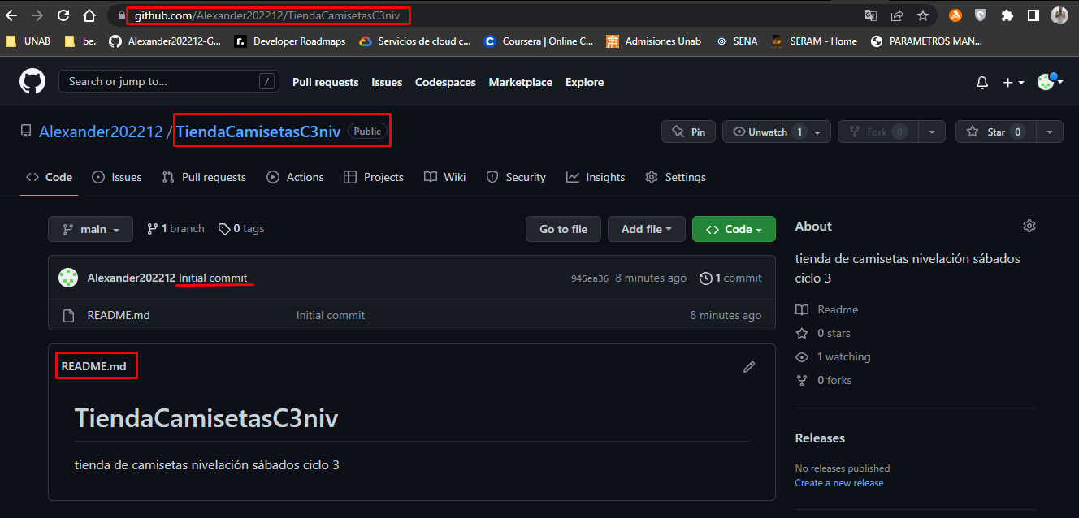

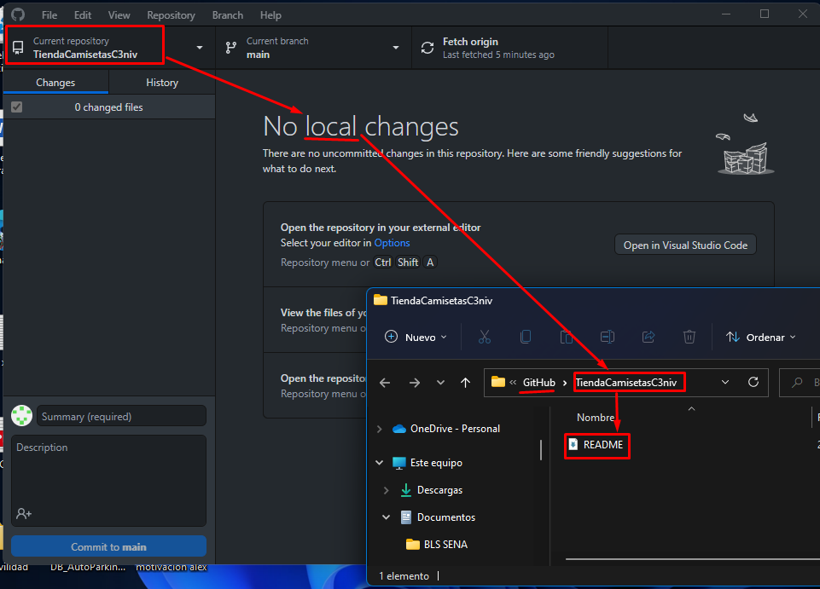

|  |
| --- |
| **Requerimientos Funcionales** |

* Login.
* Compatibilidad con el sistema operativo.
* Usuario y contraseña.
* Registrar información de los usuarios y los productos.
* Almacenar información en DB.
* Crear productos.
* Actualizar productos.
* Consulta de vehículos.
* Eliminar productos.
* Por el momento no se tienen en cuenta más requerimientos funcionales.

|  |
| --- |
| **Requerimientos NO Funcionales** |

* PQRS
* Por el momento no se tienen en cuenta más requerimientos No funcionales

|  |
| --- |
| **Planificación SCRUM - JIRA** |

Como evidencia de la planificación del proyecto con la metodología ágil SCRUM, utilizando el software JIRA, se debe presentar capturas de pantalla donde se visualicen aspectos:

* Creación del proyecto.

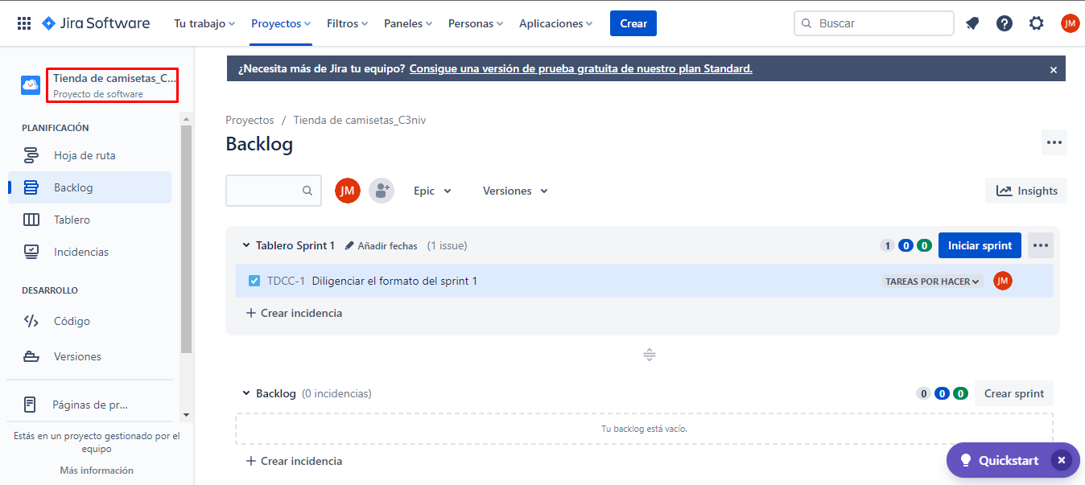

* Integrantes del equipo invitados en JIRA

Individual

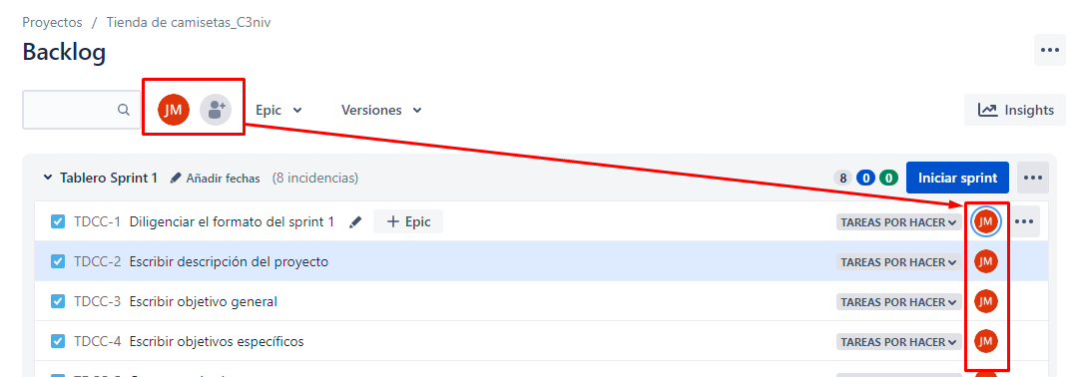

* Tareas de usuario (Hoja de Ruta)

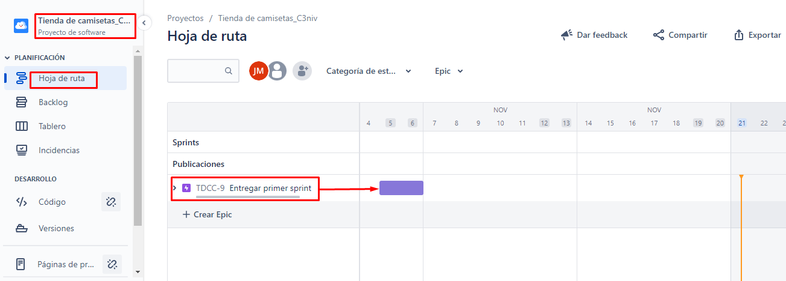

* Creación y lanzamiento de un Sprint (Backlog y Tablero)

Creación Backlog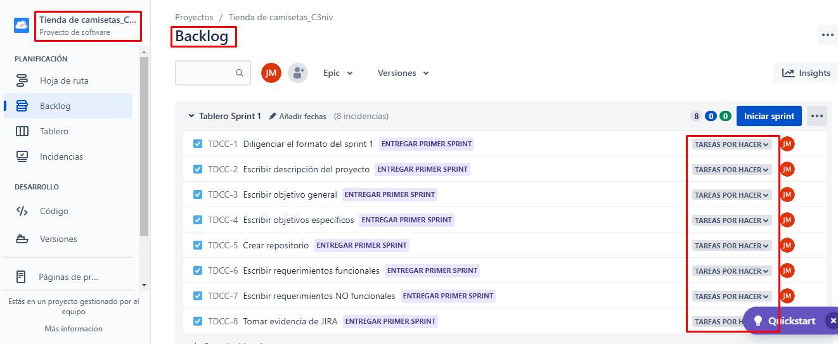

Creación Tablero

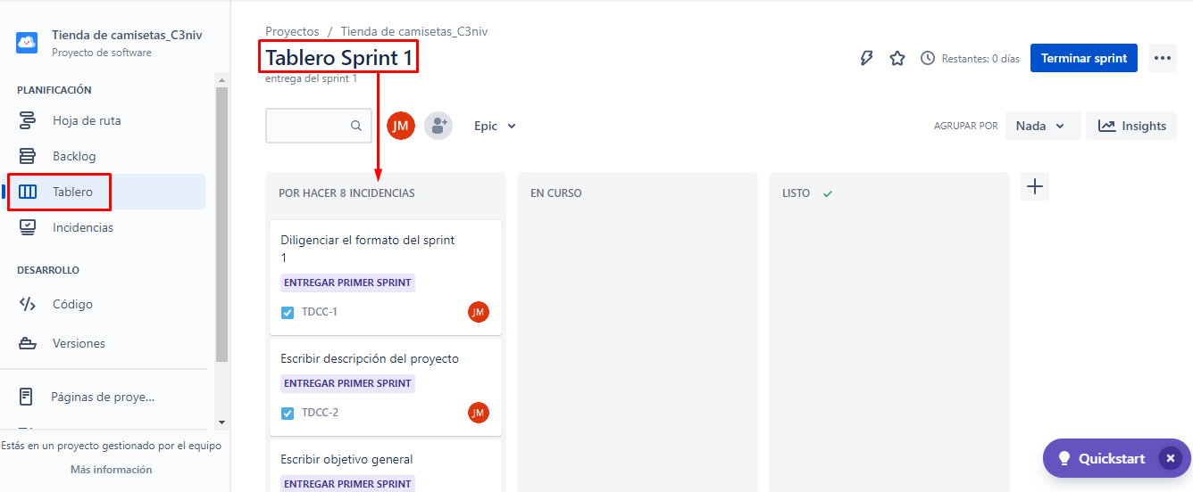

lanzamiento de un Sprint

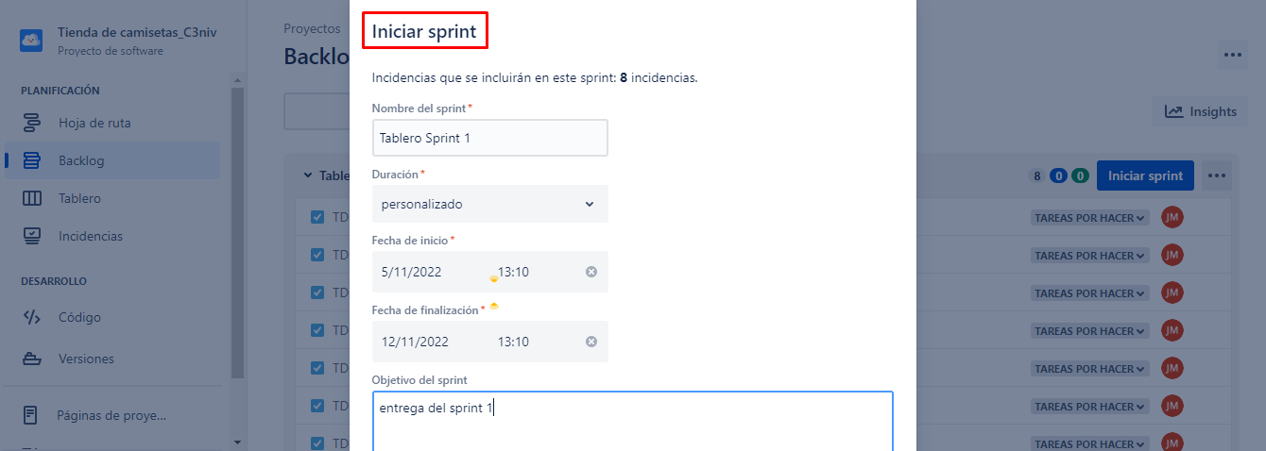

lanzamiento Backlog

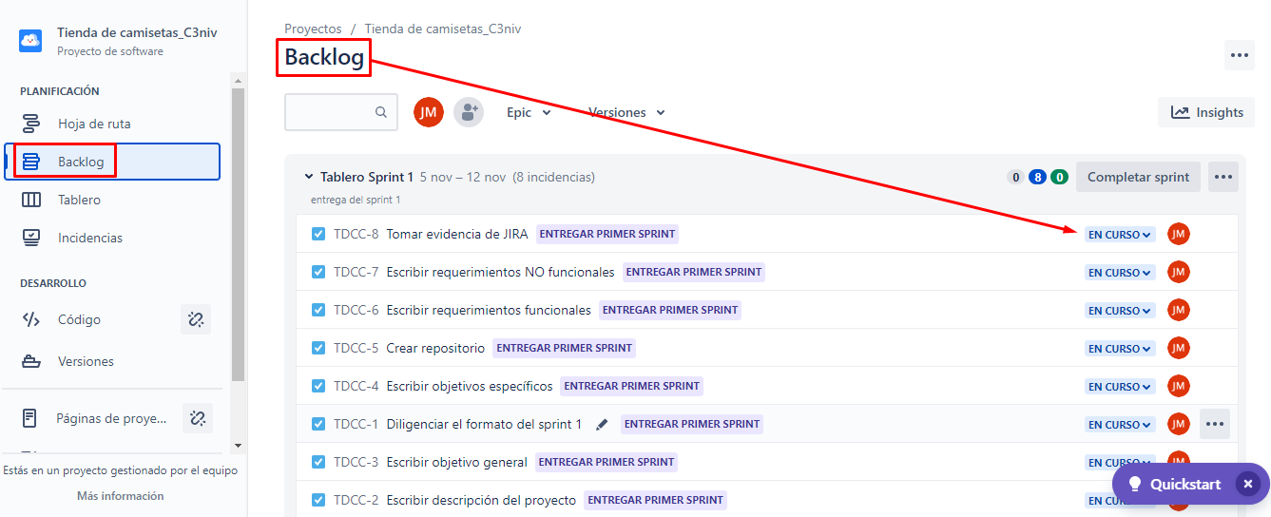

lanzamiento Tablero

